## Волжский университет им. В. Н. Татищева

## Кафедра «Информатика и системы управления»

## Курсовая работа

## по дисциплине «Моделирование»

## Тема: «Оптимальный поиск переносного компьютера (ноутбука) на рынке»

## специальность 220100

## «Вычислительные машины системы, комплексы и сети»

Тольятти 2002

###### Оглавление

Введение 3

1. Определение объекта имитации 4

2. Описание имитационной модели поиска оптимального товара персонального компьютера (ноутбука) на рынке 4

3. Алгоритм программы 7

4. Описание работы программы 8

Заключение 10

литература 11

# Введение

В курсовой работе на конкретных примерах выделяются и рассматриваются основные элементы и подсистемы, типовая структура и функции системы. Формулируются общая задача синтеза модели и задача моделирования основных элементов и подсистем. Предлагается методика построения наилучшего варианта реализации и моделирования системы. Для формализации объекта проектирования используются методы теории графов, позволяющих наглядно представить процесс моделирования и обработки информации.

Методика выбора наилучшего варианта построения модели с использованием имитационного моделирования приведена на практическом примере. Модель оптимального выбора персонального компьютера с учетом требований покупателя и имеющихся в продаже, выбрана в качестве темы курсовой работы не случайно, т.к. компьютер все прочнее входит в нашу жизнь. Без персонального компьютера не возможно представить офис любой организации, а также в связи с высоким ростом популярности всемирной сети Internet компьютер все прочнее занимает место у нас дома.

Этапы моделирования

1. Определение объекта имитации, установление границ и ограничений моделирования, выбор показателей для сравнения эффективности системы;
2. Составление и описание логической схемы модели;
3. Преобразование формального описания объекта в описание модели;

# 1. Определение объекта имитации

Объектом имитации в моей курсовой работе является персональный компьютер (ноутбук), а точнее приобретение персонального компьютера (ноутбука) покупателем. Границами изучения функционирования объекта имитации были выбраны:

1. Выбор модели персонального компьютера, в программе представлены персональные компьютеры (ноутбуки) на основе процессора фирмы Intel, в частности будем разбирать персональные компьютеры (ноутбуки) – модели на основе процессора i486, iPentium, iPentium 2, iCeleron, iPentium III и iPentium 4.
2. Ценовой критерий компьютера, цены разделены на 6 групп – до 15 тысяч рублей, от 15 001 до 25 000, от 25 001 до 40 000, от 40 001 до 55 000, от 55 001 до 70 000, и свыше 70 001 тысяч рублей.
3. Дата выпуска компьютера, так же разделена на 6 групп – 2002г., 2001г. , 2000г., 1999г., 1998г., 1997г. и старше;

Это три основных параметра при покупке компьютера (ноутбука) и выделены в моей модели как основные и предположительно равноправные. Предполагается, что существует база данных (БД) по компьютерам, имеющиеся в продаже, и данные о продавце (в моей программе – телефон продавца). Анализируя запросы покупателя и имеющиеся данные об компьютерах, программа должна выдать наиболее приближенный к запросу вариант.

# 2. Описание имитационной модели поиска оптимального товара персонального компьютера (ноутбука) на рынке

В первую очередь необходимо определить цель моделирования и цель самой модели. В данном случае целью моделирования является поиск оптимального компьютера на рынке, целью модели – осуществление/неосуществление продажи компьютера. В моей модели есть два основных элемента – покупатель, стратегией которого является удовлетворение запроса (покупка компьютера), и продавец, стратегией которого является удовлетворение спроса (продажа компьютера). У запроса покупателя имеются следующие параметры:

Zm – нужная модель компьютера (ноутбука);

Zz – максимальная цена, которую покупатель может заплатить ;

Zg – дата выпуска компьютера (не старше);

Спрос, так же имеет свои параметры, но эти параметры выражены через множества:

Sm i – множество моделей компьютеров;

Sz j – множество цен на компьютеры;

Sg k – множество компьютеров разного года выпуска;

Допустим, в нашей модели существует еще один параметр – время, за которое была осуществленна (или не осуществленна) сделка. Этот параметр и будет являться параметром оптимизации для нашей модели. Тогда обозначим этот параметр для запроса как:

Zt – время, которое покупатель готов потратить на поиск нужного ему компьютера (ноутбука);

И для спроса как:

St – время, которое продавец готов уделить покупателю;

Обычно, изначально St>Zt, так как продавец (коим, в основном является специализированная фирма) заинтересован в осуществлении сделки больше, чем покупатель. Обозначим так же фактически затраченное время, как T, время сравнения всех параметров запроса с имеющимися, как dt1, время обработки запроса при двух постоянных параметрах как dt2, и время обработки запроса при одном постоянном параметре как dt3.

Обозначим параметры запроса через Pz, а параметры спроса через Ps. Тогда оптимальный вариант осуществляется, когда Pz максимально приближен к Ps, и Zt=St -> min. Обозначим так же цель нашей модели, как C{0,1}. Если С=0 – цель не достигнута, то есть покупка не состоялась, если же С=1 покупка состоялась и цель достигнута.

Логическая схема модели

Начало

Sm, Sz, Sg

Zm, Zz, Zg=const

Pz=Ps

T=T+dt1

T=T+dt1

Zm, Zz=const

Pz=Ps

T=T+dt2

T=T+dt2

Zm=const

Pz=Ps

T=T+dt3

T=T+dt3

C=0 за время T

C=1 за время T

Конец

# 3. Алгоритм программы

Начало

Нет

Нет

Поиск компьютера

Работа с БД?

Да

Да

Ввод данных для поиска.

Работа с БД. Добавление, редактирование, удаление.

Нет

Сохранить изменения?

Совпадают 3 параметра?

Да

Нет

Да

Сохранение изменений в БД.

Совпадают 2 параметра?

Вывод оптимального решения.

Да

Нет

Да

Совпадает 1 параметр?

Вывод приближенного решения.

Нет

Вывод сообщения о нессответсвии запроса.

Вывод минимального решения.

Конец

Алгоритм работы программы следующий: при входе в программу мы можем выбрать что будем делать: работать с базой данных, либо создать запрос на поиск компьютера (ноутбука) по имеющемся требованиям. Если выбрана работа с базой данных, то нам доступны стандартные функции работы с базой данных: добавление, редактирование, удаление. Так же мы можем сохранить измененную базу. Если выбрано создание запроса на поиск, то программа предлагает нам выбрать варианты запросов. Затем, если существует, будет выдан оптимальный компьютер, после этого компьютеры, подходящие по двум параметрам и, наконец, компьютеры подходящие только по одному параметру.

# 4. Описание работы программы

Теперь рассмотрим саму программу, написанную на Delphi. При запуске программы появляется заглавная форма (рисунок 2), на которой размещены три кнопки, позволяющие:

1. Кнопка «База данных»: открывает форму работы с базой данных;
2. Кнопка «Поиск»: открывает форму работы с запросами;
3. Кнопка «Выход»: выход из программы.

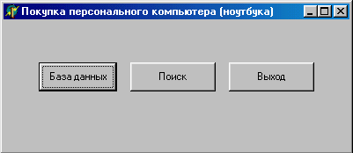

##### Рис. 2. Заглавная форма программы

При открытии формы работы с базой данных (рисунок 3), мы видим, представленную в табличной форме, базу по имеющимся в продаже компьютерам (ноутбукам) Стандартные кнопки навигации по базам данных Delphi

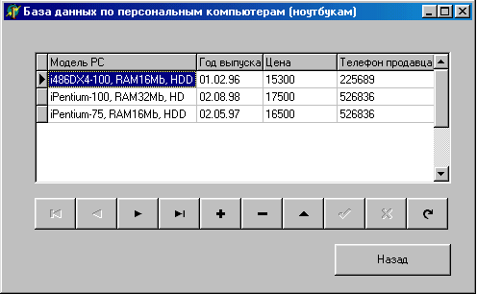

*Рис. 3. Форма работы с базой данных.*

позволяют осуществлять все возможные операции над базой: добавление, редактирование, сохранение, удаление, просмотр. Кнопка “Назад” позволяет вернуться на заглавную форму.

При открытии формы работы с запросами (рисунок 4) программа предоставляет осуществить выбор по трем параметрам модели: модели компьютера, цене компьютера и дата выпуска. На рисунке видно, каким образом осуществляется выбор. С помощью языка SQL программа формирует запрос и выдает после нажатия кнопки «Поиск» самый оптимальный вариант, если нажать на кнопку «Поиск» еще раз, будет сделан следующий запрос, менее оптимальный, и так далее. Если же по заданным требованиям не подходит ни один компьютер (ноутбук), не по одному параметру, будет выдано сообщение о несоответствии запроса. Приведем пример: в запросе мы указали модель iPentium-2, не старше 2000 года и по цене от 25 001 до 40 000 тысяч рублей. После нажатия кнопки «Поиск», программа выдаст оптимальный вариант, подходящий по всем трем параметрам – iPentium-2 2000 года за 34 500 тысяч рублей и укажет номер телефона продавца. Если же что-то не устроило, кликнем еще раз на кнопку «Поиск». Тогда программа выдаст нам те компьютеры (ноутбуки), которые подходят по двум параметрам в любом их сочетании. При следующем клике на эту кнопку программа выдаст все компьютеры (ноутбуки), которые подходят хотя бы по одному параметру.

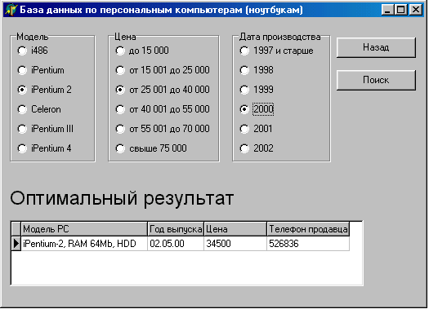

###### *Рис. 4. Форма поиска оптимального варианта*

Кнопка “Назад” позволяет вернуться на заглавную форму. Таким образом наша модель позволяет выбирать компьютер (ноутбук) по жестко заданным меркам, но и предоставляет альтернативу.

Для выхода из программы необходимо вернуться на заглавную форму и нажать кнопку “Выход”.

# Заключение

В данной курсовой работе выделили и рассмотрели основные элементы и подсистемы, типовую структуру и функции системы. Предложили методику построения наилучшего варианта реализации и моделирования системы. После создания модели на ее основании была выполнена программа, которая на наглядном примере показывает работу данной системы. Параметром оптимизации в данной модели является время.

# литература

1. Акулич И.Л. “Математическое программирование в примерах и задачах”. М.: ВШ, 1986.
2. Замков О.О., Толстопятенко А.В., Черемных Ю.И. “Математические методы в экономике: учебник. М.: МГУ им. М.В.Ломоносова, изд. “ДИС”, 1997.
3. Гультяев А. Визуальное моделирование в среде MATLAB. СПб: Питер. 2000г.
4. Технология системного моделирования/ Е.Ф.Аврачук, А.А.Вавилов, С.В.Емельянов, В.В.Калашников и др./ Под общ.ред. С.В.Емельянова и др. –М.: Машиностроение. Берлин: Техник, 1988.
5. Четыркин Е.М. “Методы финансовых и коммерческих расчетов”. М.: Финансы и статистика, 1992.
6. Четыркин Е.М. “Статистические методы прогнозирования”. М.: Статистика, 1979.